**Guía n°10 La Libertad**

|  |  |  |  |  |
| --- | --- | --- | --- | --- |
| **Nombre del Estudiante** |  | | **Curso:** 7° Básico | |
| **Fecha:** semana del 08 /06 al 12 /06 | |
| **Docente:** | María Ortega Echague | **Asignatura:** | Religión | |
| **OA** | Conocer y comprender concepto de la libertad. | **UNIDAD** | 2 | |
| **Habilidades** | Identificar, explicar, observar, leer, desarrollar | |
| **Objetivo** | Desarrollar el concepto de libertad a través de un texto. | **contenido** | | concepto de libertad |

**Actividad:** lee comprensivamente reflexiona y responde

**La libertad**

La libertad es un concepto abstracto de difícil definición; en principio, está vinculada a la facultad que posee todo ser vivo para llevar a cabo una acción de acuerdo a su propia voluntad. ... La libertad garantiza el respeto por la voluntad individual e implica que cada uno debe hacerse responsable de sus actos.

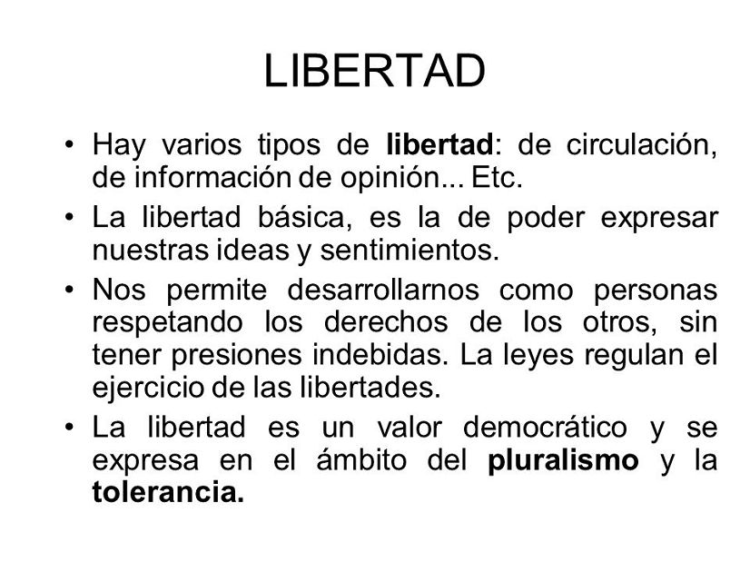 **Lee y reflexionar**

1. **¿Qué deduces del texto?**
2. **¿Qué tipos de libertad existen?**
3. **¿Cuál es tu opinión frente al tema libertad?**

